**I9TECH** - SISTEMA DE GERENCIAMENTO ELETRÔNICO DE FECHADURAS

**DOCUMENTO DE REGRAS DE NEGÓCIO**

VERSÃO 1.0

**HISTÓRICO DE REVISÃO**

|  |  |  |  |  |
| --- | --- | --- | --- | --- |
| **DATA** | **HORA** | **VERSÃO** | **DESCRIÇÃO** | **AUTOR** |
| 16/02/2024 | 8h | 0.0 | Emissão inicial documento | I9 Tech |
| 16/02/2024 | 8h45 | 1.0 | Alteração de Tópicos | I9 Tech |

**Sumário**

**1.0 HISTÓRICO DE REVISÃO ................................................................................ 2**

**2.0 APRESENTAÇÃO DA EMPRESA .................................................................... 4**

**3.0 INTRODUÇÃO ................................................................................................... 5**

**3.1 Contexto do projeto .................................................................................... 5**

**3.2 Solução/Proposta ........................................................................................ 5**

**4.0 REQUISITOS ..................................................................................................... 6**

**4.1 Requisitos funcionais ................................................................................. 6**

**4.2 Requisitos não funcionais ......................................................................... 6**

**5.0 CASOS DE USO ................................................................................................ 8**

**6.0 PROTÓTIPO .................................................................................................... 11**

**6.1 Wireframe ................................................................................................. 11**

**6.2 Visualização da fechadura ...................................................................... 13**

**7.0 LISTA DE MATERIAIS .................................................................................... 14**

**8.0 CRONOGRAMA .............................................................................................. 15**

**2. EMPRESA**

A I9Tech atende um mercado cada vez maior de empresas focado na solução de problemas, utilizando a tecnologia.

Nossa equipe operacional é formada por desenvolvedores, designers e programadores com conhecimento teórico e prático na sua área de atuação, que estão em formação em um curso técnico de desenvolvimento de sistemas no Senai de Lençóis Paulista. O grupo é constituído pelos alunos **Anna Luiza, Bianca Fuentes, Lucas Unzer, Maria Cecília, Maria Eduarda, Miguel e Roger.**



**3. INTRODUÇÃO**

**3.1 Contexto do projeto**

A problemática da ESCOLA SENAI LENÇOIS PTA envolve a situação de segurança, tendo em vista a dificuldade para manter o controle de quem entra e sai das salas. Com o claviculário - cujo, quadro de chaves -, existe a dificuldade de saber qual docente estará utilizando tal sala, tendo ciência de que cada docente tem permissão de entrar em um número X de espaços, mas não em todos.

**3.2 Solução/Proposta**

Ao optar por uma fechadura eletrônica, esses problemas serão resolvidos. Ela oferece métodos mais seguros de autenticação, controle de acesso, registro de eventos, e a capacidade de gerenciar autorizações de forma mais eficiente, proporcionando uma solução mais moderna e segura para a proteção de ambientes.

**4. REQUISITOS**

**4.1 REQUISITOS FUNCIONAIS**

*Controle de Acesso:*

* + Permitir que os docentes entrem em salas específicas com base em seus cargos e autorizações.
  + Utilizar uma fechadura eletrônica acionada por um leitor de cartão que contém a identificação do docente (Módulo RFID) e uma segunda opção de autenticação através de um display 8 dígitos para senha pessoal de cada docente.
  + Abrir e fechar a fechadura somente quando acionado pelo sensor ou digitado a senha, refletindo se o docente está na sala ou não.

*Cadastro e Gerenciamento de Docentes:*

* + Permitir o cadastro de docentes pelo administrador (no cartão de acesso e na base de dados), incluindo definição de cargos, autorizações de acesso.
  + Armazenar informações de identificação de cada docente em um banco de dados centralizado.
  + Implementar um sistema de agenda gerenciado por um docente específico para agendamento de salas, a ser resetado diariamente.

*Monitoramento de Salas:*

* + Visualizar as salas utilizadas no momento e o estado atual (ocupado ou vazio) para controle de uso.
  + Atualizar o estado das salas em tempo real para garantir a presença adequada de docentes.

**4.2 REQUISITOS NÃO FUNCIONAIS**

*Segurança da Fechadura Eletrônica:*

* + Atender aos padrões de segurança para proteger contra manipulações indevidas.
  + Bloquear a fechadura após múltiplas tentativas inválidas de acesso.
  + Integração com um cartão mestre para desbloquear a fechadura em situações de emergência.

*Desempenho do Software:*

* + Otimizar o software para garantir um desempenho rápido na identificação de usuários e controle de acesso.
  + Garantir escalabilidade para lidar com um aumento no número de usuários e salas.

*Segurança da Informação:*

* + Implementar práticas robustas de segurança para proteger os dados dos docentes e autorizações de acesso.

*Disponibilidade e Usabilidade:*

* + Manter o sistema disponível continuamente durante o período de expediente.
  + Garantir que o aplicativo seja intuitivo e de fácil utilização para administradores e usuários finais.

*Manutenção e Backup de Dados:*

* + Facilitar a manutenção do sistema, permitindo atualizações e correções de bugs com interferência mínima.
  + Implementar um plano eficaz de backup e recuperação de dados para evitar perda de informações críticas.

**5. CASOS DE USO**

#### 1. Autenticação com Cartão RFID:

* **Ator Primário:** Usuário/Docente
* **Pré-condições:** O sistema está ligado e pronto para aceitar entrada.
* **Fluxo Principal:**
  + O usuário apresenta o cartão RFID ao leitor.
  + O sistema lê o cartão RFID.
  + O sistema verifica a identidade do usuário (Nome) com base no cartão
  + O software recebe este dado, e de acordo com o cadastro de autorização do docente X, válida se a sala que está sendo acessada é autorizada para o usuário.
  + Se a identificação for bem-sucedida, a porta é desbloqueada.
  + O usuário entra na área segura.
  + O Status de sala sendo utilizada, e o respectivo docente dentro a ela é atualizada nas telas de monitoramento a toda escola.
* **Exceções e Possíveis Problemas:**
  + Se o cartão RFID estiver danificado, não for reconhecido ou o cartão for esquecido:
    - O sistema exibe uma mensagem de erro.
    - O usuário pode tentar novamente ou usar a opção de autenticação por senha.
  + Se a comunicação com o módulo RFID falhar:
    - O sistema exibe uma mensagem de erro indicando o problema de comunicação.
    - O usuário pode tentar novamente ou usar a opção de autenticação por senha.

#### 2. Autenticação por Senha:

* **Ator Primário:** Usuário/Docente
* **Pré-condições:** O sistema está ligado e pronto para aceitar entrada.
* **Fluxo Principal:**
  + O usuário digita a senha no teclado ou em um aplicativo.
  + O sistema verifica a senha digitada.
  + Se a senha estiver correta, e, a senha específica do docente for validada para aquela sala específica, de acordo com o sistema de cargos, a porta abre.
  + O usuário entra na área segura.
  + O Status de sala sendo utilizada, e o respectivo docente dentro a ela é atualizada nas telas de monitoramento a toda escola.
* **Exceções e Possíveis Problemas:**
  + Se a senha digitada estiver incorreta:
    - O sistema exibe uma mensagem de erro.
    - O usuário pode tentar novamente.
  + Se houver uma falha no teclado ou no aplicativo:
    - O sistema exibe uma mensagem de erro indicando o problema.
    - O usuário pode tentar novamente ou usar a opção de autenticação por cartão RFID.
    - Se o problema persistir, chamar o administrador principal de todo o sistema.

3. Responsabilidades do Administrador:

* **Gerenciamento de Cartões RFID:**
  + O administrador é responsável por adicionar, remover e gerenciar os cartões RFID autorizados no sistema.
  + Isso inclui a criação de novos cartões para novos usuários e a revogação de acesso para usuários que não têm mais permissão de acesso.
  + Se necessário, editar as autorizações e cargos de docentes específicos para salas específicas.
* **Administração de Senhas:**
  + O administrador pode definir e alterar as senhas necessárias para a autenticação.
  + Ele também pode redefinir senhas esquecidas ou comprometidas.
* **Sistema de Agenda de salas:**
  + O administrador será responsável pelo agendamento de salas de aulas para os docentes que necessitarem. Ele determinará o período de uso (manhã, tarde ou noite), a sala que será utilizada e quem utilizará, atualizando ao sistema que a sala X está agendada. Feito isso, a autorizada ao docente será atualizada pelo período determinado, permitindo-o entrar na sala
* **Assistência integral aos docentes:**
  + Se algum usuário/docente tiver alguma dúvida, problema ou algo do gênero (relativo a todo o sistema da fechadura) deverá ajudar e solucionar o problema.
* **Resolução de Problemas:**
  + O administrador é responsável por resolver problemas técnicos que possam surgir, como falhas no sistema, falhas de comunicação ou problemas de autenticação.
* **Manutenção Preventiva:**
  + O administrador realiza manutenção preventiva regular para garantir o funcionamento confiável do sistema, como inspeções de hardware, atualizações de software e testes de funcionalidade.
* **Treinamento de Usuários:**
  + O administrador fornece treinamento aos usuários sobre o uso adequado do sistema, incluindo autenticação, procedimentos de emergência e relato de problemas.

4. Sistema de Fechamento da sala:

Tem o mesmo funcionamento que a abertura, mudando que agora o usuário/docente deve fechar a porta (até a parte ferrosa e o eletroímã se encostarem) e acioná-lo com o cartão ou com a senha.

**6. PROTÓTIPO**

A fechadura eletrônica funcionará com um cartão de acesso e um teclado. O software possibilita a visualização de todos os status da sala (em uso, agendada, indisponível, disponível). A porta somente é aberta quando o eletroímã é desenergizado e assim, possibilitando a abertura através da senha ou do cartão. Haverá quatro monitores na sala dos docentes, permitindo visualizar quais salas estão ocupadas, disponíveis, indisponíveis e agendadas.

**6.1 WIREFRAME**

O administrador irá ver essa página, permitindo ver os status de cada docente e das salas:

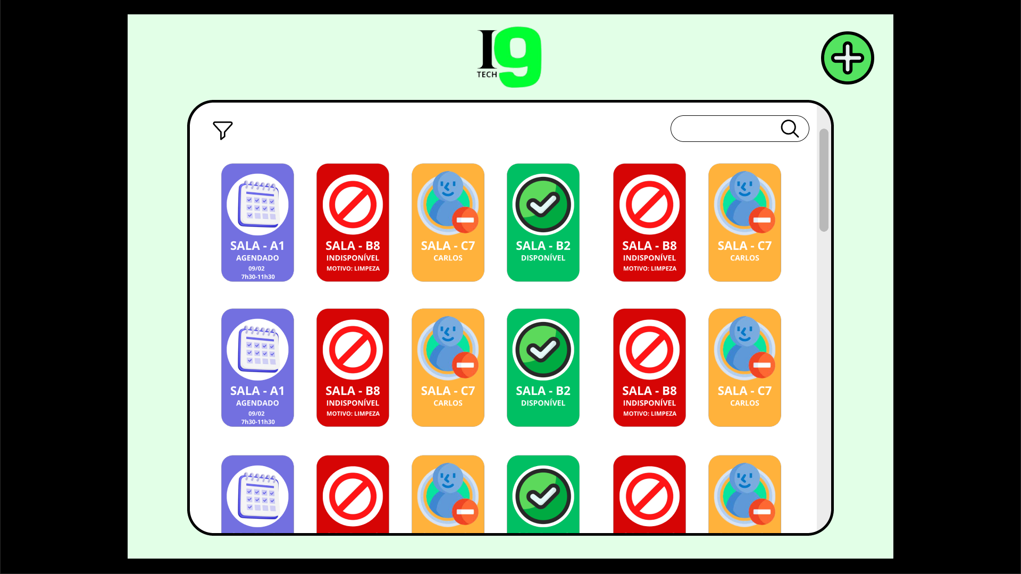

Na sala dos professores terá quatro monitores permitindo ver quais salas estarão sendo ocupadas, disponíveis, indisponíveis e agendadas.

**Status: Ocupado**

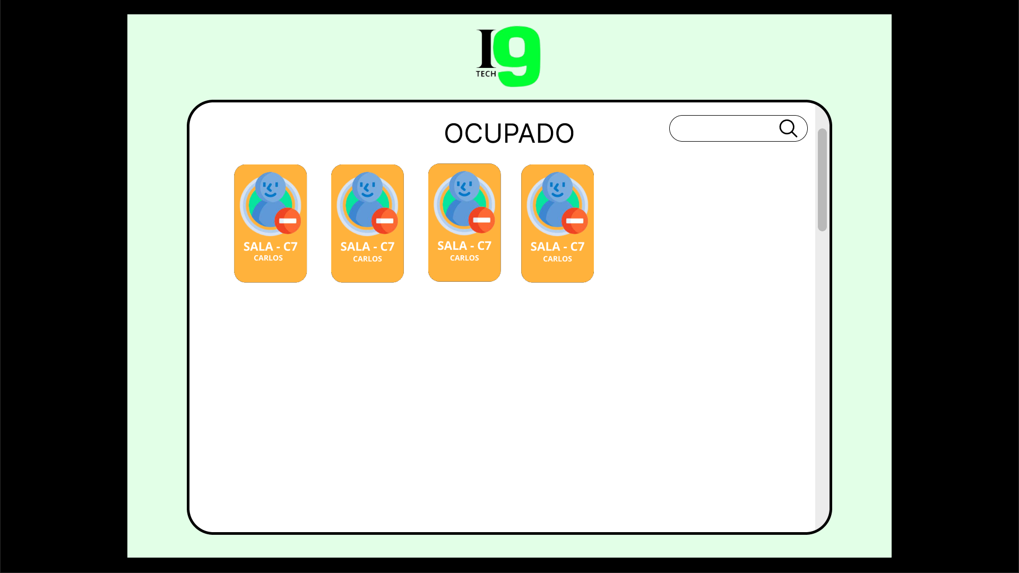

**Status: Disponível**

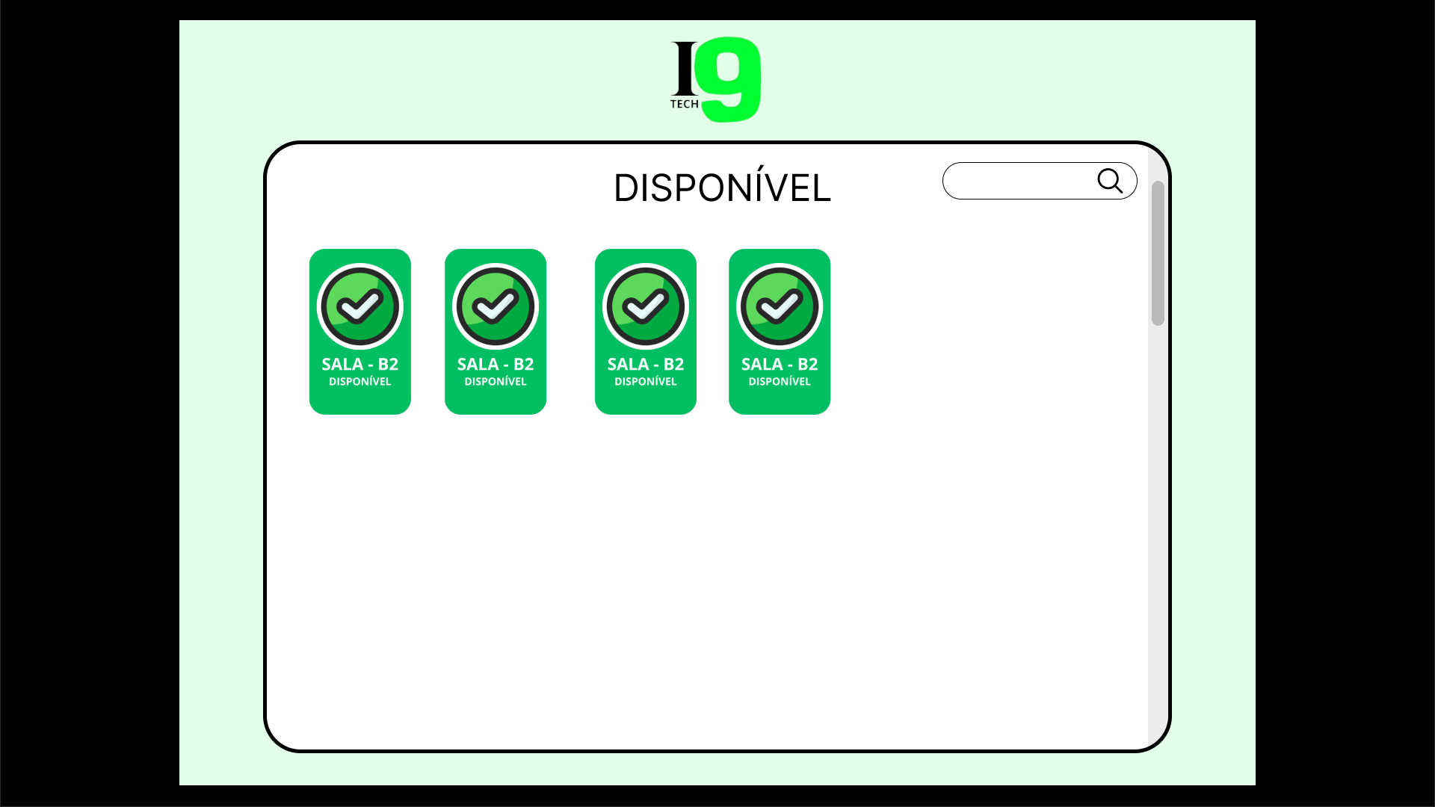

**Status: Agendado**

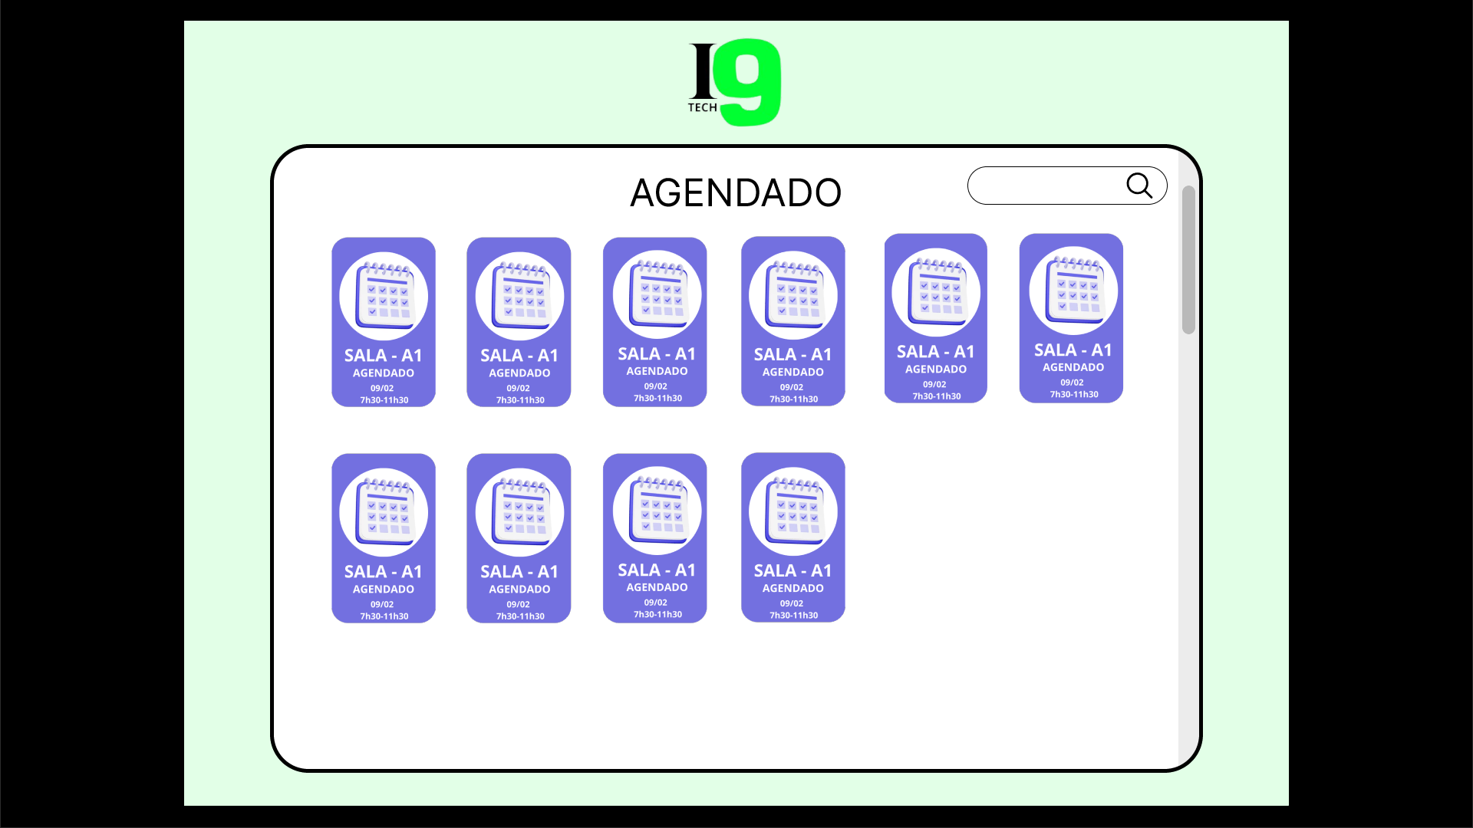

**Status: Indisponível.**

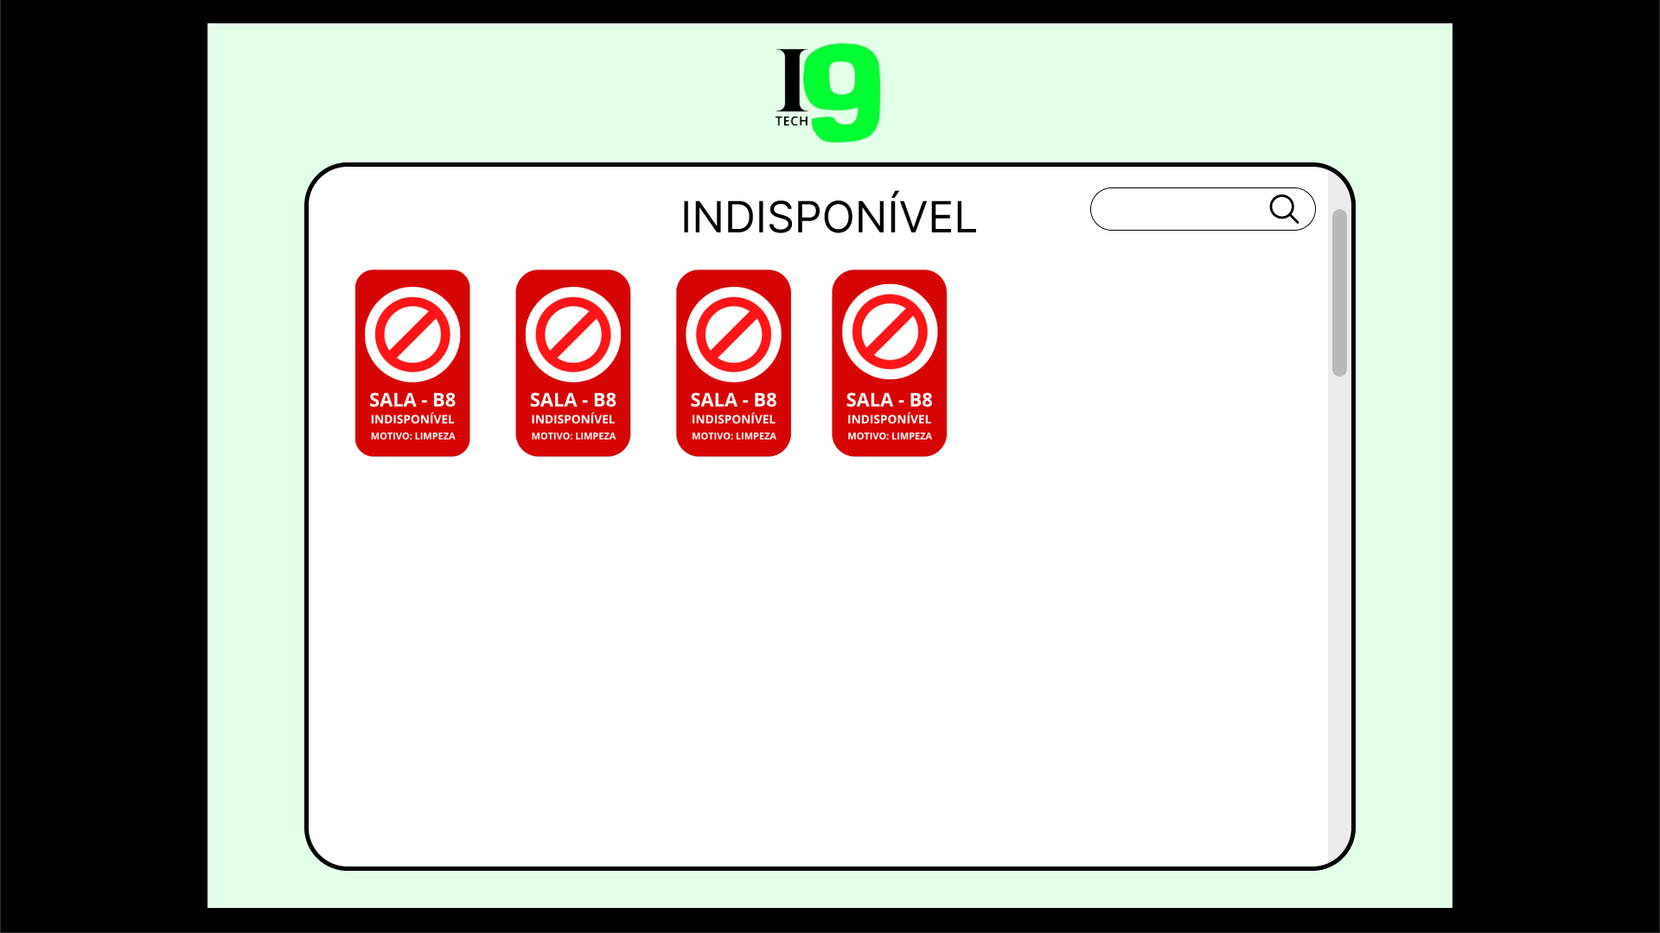

**6.2 VISUALIZAÇÃO DA FECHADURA**

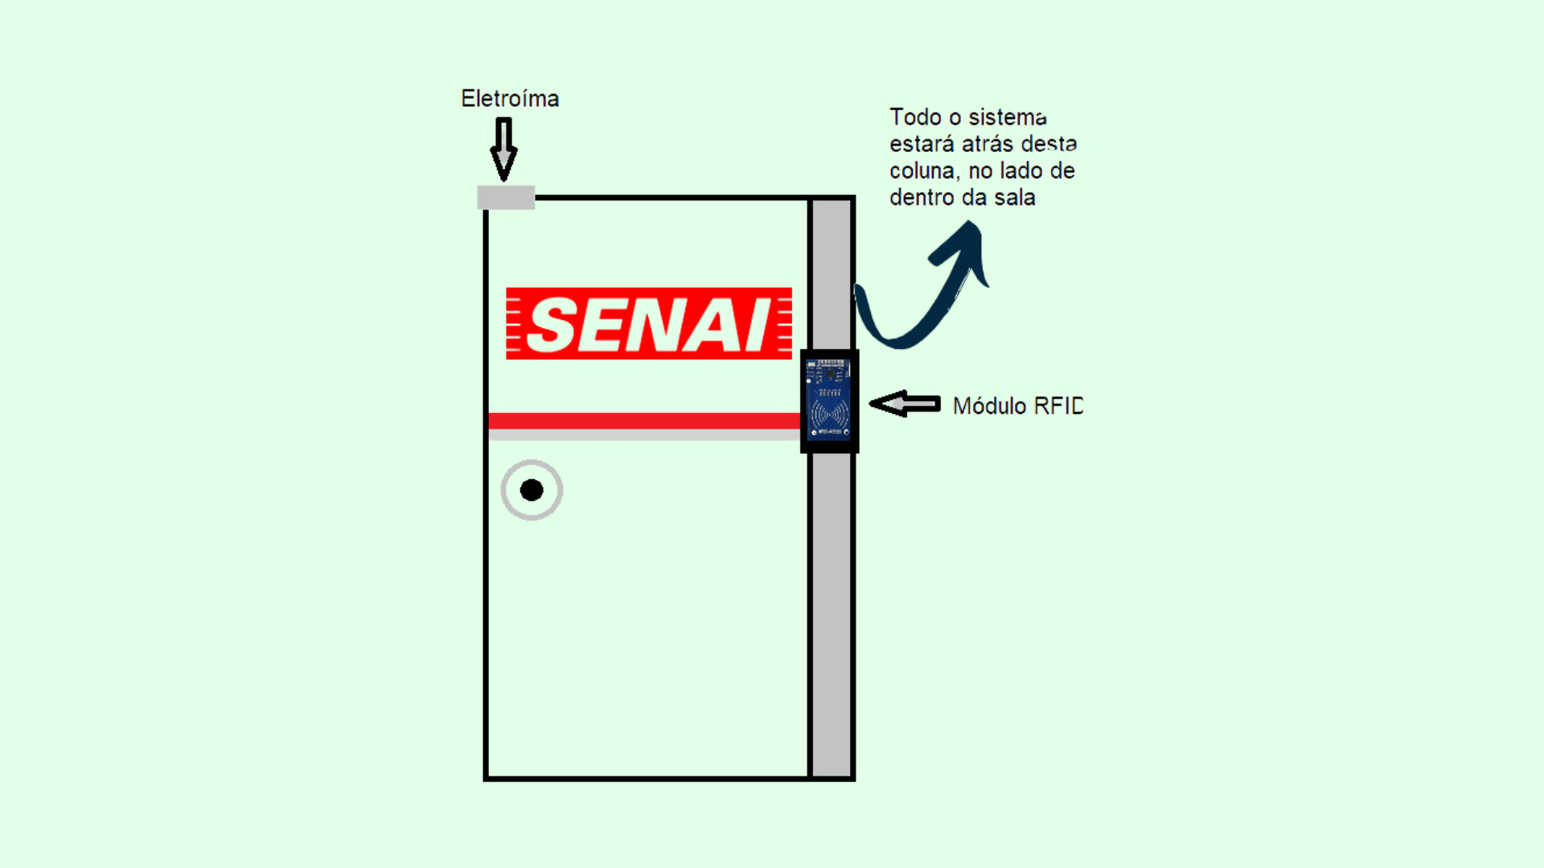

Neste exemplo é possível entender como ficara a fechadura na porta, mostrando seu funcionamento.

**7. LISTA DE MATERIAIS**

1. Placa DOIT ESP32 Bluetooth e WiFi
2. Kit RFID MFRC522 / 13,56 MHz
3. Fechadura Eletroímã Ppa Slim 50 12v Porta Portão Social
4. Relé T73 DC-12V 10A
5. Protoboard 830 Pontos MB-102
6. Jumpers Macho ou Femêa - 40 Unidades de 10cm
7. Resistores e Diodos p/Unidade
8. Intelbras Fonte Alimentação Multissaídas 05a 12v Ef 1205+
9. Teclado Matricial De Membrana - 16 Teclas
10. Módulo Display 8 Dígitos de 7 Segmentos MAX7219

**8. CRONOGRAMA**

#### Fase 1: Planejamento e Aquisição de Materiais

* Definição de Requisitos: Identificar todas as funcionalidades necessárias para a fechadura inteligente.
* Pesquisa e Seleção de Materiais: Pesquisar e adquirir todos os componentes de hardware necessários, incluindo Arduino, módulo RFID, eletroímã, relé, entre outros.

#### Fase 2: Montagem do Hardware

* Montagem do Circuito: Montar o circuito elétrico na protoboard, conectando todos os componentes de hardware.
* Instalação Física da Fechadura: Instalar fisicamente a fechadura na porta, garantindo que todos os componentes estejam fixados corretamente.

#### Fase 3: Desenvolvimento do Software

* Configuração do Ambiente de Desenvolvimento: Instalar e configurar a Arduino IDE e todas as bibliotecas necessárias.
* Desenvolvimento do Código: Escrever o código Arduino para controlar a lógica de autenticação com cartão RFID e senha, bem como para acionar o eletroímã ou servo motor.

#### Fase 4: Testes e Depuração

* Testes de Funcionalidade: Realizar testes do sistema completo para verificar a funcionalidade da fechadura inteligente.
* Depuração e Correções: Identificar e corrigir quaisquer problemas ou bugs encontrados durante os testes de funcionalidade.

#### Fase 5: Integração com Sistema de Gerenciamento

* Desenvolvimento do Sistema de Gerenciamento: Desenvolver o sistema de gerenciamento para registrar e gerenciar usuários (Frontend e Backend), cartões RFID e senhas.
* Integração com a Fechadura Inteligente: Integrar o sistema de gerenciamento com a fechadura inteligente para permitir a adição e remoção de usuários, bem como a atualização de cartões RFID e senhas.

#### Fase 6: Testes Finais e Entrega

* Testes Finais: Realizar testes finais do sistema completo para garantir que todas as funcionalidades estejam operando conforme o esperado.
* Documentação: Documentar todo o processo de construção, incluindo esquemas elétricos, código fonte e instruções de uso.
* Entrega do Projeto: Concluir a construção da fechadura inteligente e do sistema de gerenciamento, e entregar o projeto finalizado.